CAIET DE SARCINI

Descriere tehnică

Însemnul Crucii „Pentru Merit” reprezintă o cruce a Sfântului Florian (cruce labată cu extremitățile brațelor decupate sinuos, sugerând o floare cu patru petale) de culoare albastru-azur (Pantone Process Cyan C), înscrisă într-un pătrat imaginar cu latura de 30 mm, cu bordură de aur la clasa I și de argint la clasa II. Crucea are în mijloc un medalion rotund (ø 19 mm), încărcat cu stema Inspectoratului General pentru Situații de Urgență [în câmp albastru-azur, o roză a vânturilor cu 16 raze, de aur, purtând în inimă simbolul internațional al protecției civile (un triunghi echilateral albastru cu vârful în sus, înscris într-un cerc oranj), înconjurată de două ramuri de măslin de argint și surmontată de o stea cu cinci raze de aur, o roză heraldică de argint și o semilună conturnată de același metal, rău ordonate], ale cărei mobile sunt în întregime de aur. În bordura medalionului, de aur la clasa I și de argint la clasa II, în partea inferioară, este incizată cu litere capitale de culoare albastru-azur legenda în semicerc: „PENTRU MERIT”. De mijlocul marginii superioare a brațului de sus al crucii este fixată o toartă de suspensie, de aur la clasa I și de argint la clasa II, prin care însemnul se prinde cu un inel de baretă. Reversul însemnului este plat și are gravat în incizie numărul de rând al distincției.
Panglica distincției este din moar albastru-azur, lată de 25 mm, având pe margini, depărtat de acestea cu 0,5 mm, câte două, iar pe mijloc trei dungi verticale, galbene la clasa I și albe la clasa II, late de 1 mm fiecare și separate una de alta prin dungi verticale de culoare oranj (Pantone Orange 021 C), late de 0,5 mm. Panglica se îmbracă pe o baretă metalică, de formă dreptunghiulară, cu înălțimea de 45 mm și colțurile de jos tăiate. Pe bordul inferior al baretei îmbrăcate sunt aplicate două rămurele de măslin, în relief și crescând din toarta de suspensie a însemnului de baretă, totul de aur la clasa I și de argint la clasa II. Bareta este dotată pe revers cu un sistem de prindere.
Înălțimea totală a distincției este de 78 mm.
Bareta de substituire a distincției este dreptunghiulară, cu lățimea de 25 mm și înălțimea de 12 mm, și îmbrăcată cu panglica distincției.

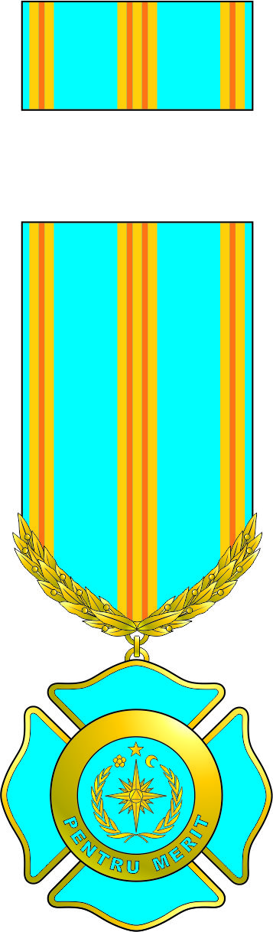  Clasa I | 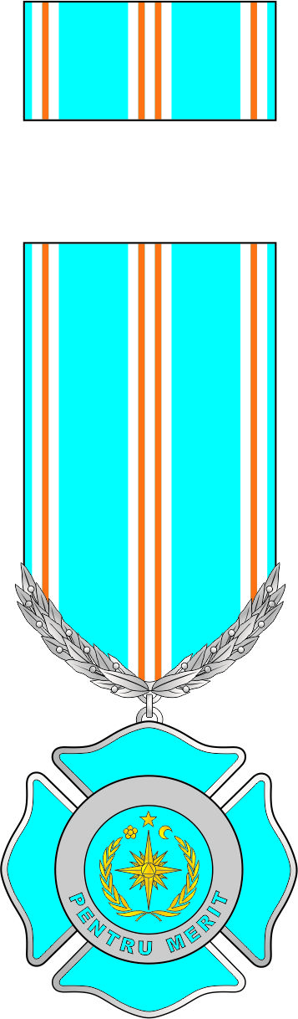  Clasa II
Descriere tehnică

Însemnul Crucii „Pentru Curaj în Situații Excepționale” reprezintă o cruce stelată radiantă luând forma unei roze a vânturilor cu 16 raze, înscrisă într-un cerc imaginar cu diametrul de 30 mm – de aur la clasa I, de argint la clasa II, de bronz la clasa III – și având în mijloc un scut heraldic de tip rectangular cu vârful rotunjit (h 11 mm), încărcat cu stema Inspectoratului General pentru Situații de Urgență [în câmp albastru-azur, o roză a vânturilor cu 16 raze, de aur, purtând în inimă simbolul internațional al protecției civile (un triunghi echilateral albastru cu vârful în sus, înscris într-un cerc oranj), înconjurată de două ramuri de măslin de argint și surmontată de o stea cu cinci raze de aur, o roză heraldică de argint și o semilună conturnată de același metal, rău ordonate], ale cărei mobile sunt în întregime de aur. De vârful brațului de sus al crucii este fixată o toartă de suspensie de culoarea însemnului, prin care însemnul se prinde cu un inel de baretă. Reversul însemnului este plat și are gravat în incizie numărul de rând al distincției.
Panglica distincției este din moar, lată de 25 mm, jumătate albastru-azur (Pantone Process Cyan C) și jumătate oranj (Pantone Orange 021 C), jumătatea oranj fiind dungată pe mijloc cu dungi verticale alb-albastre– una la clasa I, două la clasa II și trei la clasa III – late de 1 mm fiecare și depărtate una de alta cu 1 mm. Panglica se îmbracă pe o baretă metalică, de formă dreptunghiulară, cu înălțimea de 45 mm și colțurile de jos tăiate. Bareta este dotată pe marginea inferioară cu o toartă de suspensie de culoarea însemnului, iar pe revers cu un sistem de prindere.
Înălțimea totală a distincției este de 78 mm.
Bareta de substituire a distincției este dreptunghiulară, cu lățimea de 25 mm și înălțimea de 12 mm, și îmbrăcată cu panglica distincției.

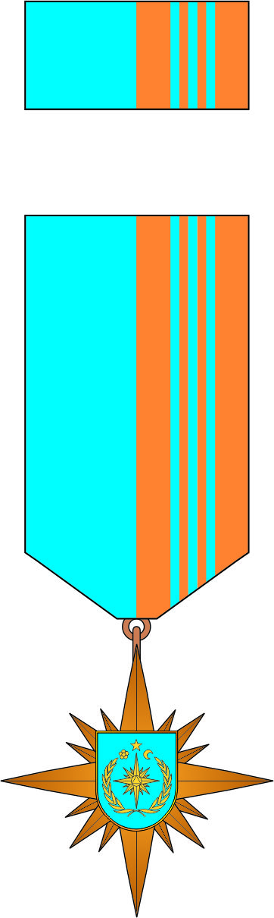

Clasa III

Descriere tehnică

Însemnul insigna (SALVATOR EMINENT) reprezintă un scut rectangular cu lățimea de 35 mm și cu lungimea de 45 mm.
Fața însemnului întrunește mai multe elemente distinctive. În partea superioară a însemnului este amplasată o eșarfă de culoare roșie circumferințele în relief de culoare aurie. În mijlocul eșarfei este amplasat un coif pompieresc în spatele cărui sunt amplasate două topoare târnăcop de tip pompier suprapuse diagonal. În partea stângă și dreaptă a însemnului este amplasată o cunună din două ramuri de măslini exprimată în relief. Ramurile cununii se contopesc în partea inferioară a scutului.
În mijlocul însemnului se amplasează un scut rectangular de culoare albastru-azur cu lățimea de 17 mm și cu lungimea de 28 mm, iar în mijlocul scutului se amplasează emblema Inspectoratului General pentru Situații de Urgență (roza vânturilor cu 16 raze de aur care poartă în inimă simbolul internaţional al protecţiei civile un triunghi echilateral albastru cu vârful în sus înscris într-un cerc oranj).
În intervalul dintre cunună și scut, cu sfârșitul la circumferința inferioară a eșarfei, este amplasat un câmp de culoare albă cu lățimea de 3 mm. În partea dreaptă a câmpului este amplasată cu litere aurii sintagma (SITUAȚII), literele textului fiind majuscule exprimate în relief. În partea stângă a câmpului este amplasată cu litere aurii sintagma (EXCEPȚIONALE), literele textului fiind la fel majuscule exprimate în relief.
Imediat sub câmpul alb, în partea inferioară a scutului de bază, în partea inferioară a cununii se amplasează un câmp roșu cu circumferințele în relief de culoare aurie. În mijlocul câmpului este amplasată cu litere aurii sintagma (SALVATOR EMINENT), literele textului fiind majuscule exprimate în relief.
DESCRIEREA TEHNICĂ
a cutiei pentru medalie

Cutia pentru medalie este constituită din două elemente (cutie și capac) conficționate din plastic cu deminsiunea (lățimea 170mm, lungimea 140mm și grosimea 17 mm).
Primul element (cutia), este de culoare bordo pe față/în interior și albă pe verso. În interior cutia este de catifea și are trei încăperi pentru plasare.
- Încăperea pentru bareta separată – este amplasată în colțul drept a cutiei și are dimensiunea (lungimea 14mm, lățimea 35mm).
- Încăperia pentru medalie este amplasată la 5mm imediat sub bareta separată și interpretează forma medalie astefel avînd prevăzute demesiuni pentru bareta medaliei (50mm x 35mm), care este precedată în partea inferioară de orificiu pentru inelușul de îmbinare și apoi precedată de suportul/încăperea medalionului care are forma unui cerc cu diametru de 35 mm.
- Încăperia pentru brivet are dimensiunea (110mm x 85mm).
Toate încăperile cutiei au o adîncime de 5mm.
Elementul doi (capacul) este complet trăveziu.

Nr.  d/o | denumirea bunurilor | cantita  tea  (buc) | suma totală  cu TVA
1 | Crucea ”Pentru Merit” clasa I | 100
2 | Crucea ”Pentru Merit” clasa II | 50
3 | Crucea ”Pentru Curaj în Situații Excepționale” clasa III | 100
4 | Insigna „Salvator eminent” | 150
5 | Breveta de substituire Crucea ”Pentru Merit” clasa I | 100
6 | Breveta de substituire Crucea ”Pentru Merit” clasa II | 50
7 | Breveta de substituire Crucea ”Pentru Curaj în Situații Excepționale” clasa III | 100
6 | Brevet Crucea ”Pentru Merit” clasa I | 100
 | Brevet Crucea ”Pentru Merit” clasa II | 50
 | Brevet Crucea ”Pentru Curaj în Situații Excepționale” clasa III | 100
7 | Brevet insigna ”Salvator Eminent” | 150
8 | Cutii pentru medalii | 250
 | TOTAL mii lei |  | 168,8

